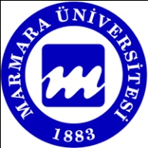 | Marmara Üniversitesi  Türk dili bölüm başkanlığı  Öğretim Elemanı Özgeçmişi

I. Kişisel Bilgileri

Adı-Soyadı |  |  | Dr. Murat TAN |  | 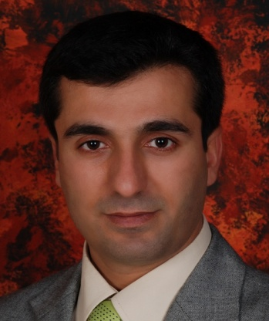
Doğum Yeri-Tarihi |  |  | Iğdır- 01/07/1978
Birimi ve Görevi |  |  | Öğretim Görevlisi
Marmara Üniversitesinde Göreve Başlama Tarihi |  |  | 27/08/2012
Bildiği Bilgisayar Programları |  |  | Office
Eğitim Deneyimi |  |  | 18 yıl
Bildiği Yabancı Dil veya Diller |  |  | İngilizce (iyi)
II. Eğitim Bilgileri
Orta Okul | Atatürk Ortaokulu |  |  |  |  |  | 1989-1992
Lise | Atatürk Lisesi |  |  |  |  |  | 1992-1995
Üniversite | Mimar Sinan Güzel Sanatlar Üniversitesi |  |  |  |  |  | 1996-2000
Yüksek Lisans | Marmara Üniversitesi (Türkiyat Araştırmaları Enstitüsü) |  |  |  |  |  | 2006-2008
Doktora | Marmara Üniversitesi (Türkiyat Araştırmaları Enstitüsü) |  |  |  |  |  | 2008-2014
III. İş Tecrübesi Bilgileri
Denizcilik Su Ürünleri Anadolu Meslek Lisesi (Öğretmen)  Paşabahçe Ferit İnal Lisesi (Öğretmen)  Ümraniye Lisesi (Öğretmen)  Marmara Üniversitesi (Öğretmen) |  |  |  |  |  |  | 2002-2004  2004-2006  2006-2012  2012-….
IV. Sertifikaları (Varsa) Bilgileri
İstanbul Üniversitesi Dil Merkezi Sertifika Programı  Yabancı Dil Olarak Türkçe Öğretim Yöntemleri  Yabancı Dil Olarak Türkçe Öğretiminde Materyal Geliştirme  Yabancı Dil Olarak Türkçe Öğretiminde Ölçme Değerlendirme  Avrupa Ortak Dilleri Çerçeve Programı |  |  |  |  |  |  | 18.09.2013-19.09.2013
V. İletişim Bilgileri
GSM |  | Ev |  | İş |  | e mail
0505 628 85 51 |  | - |  | - |  | murat.tan@marmara.edu.tr
Adres: Tantavi Mah. Fevzi Çakmak Cad. No: 24-35 Ümraniye / İSTANBUL

